Plán hradu – kartičky

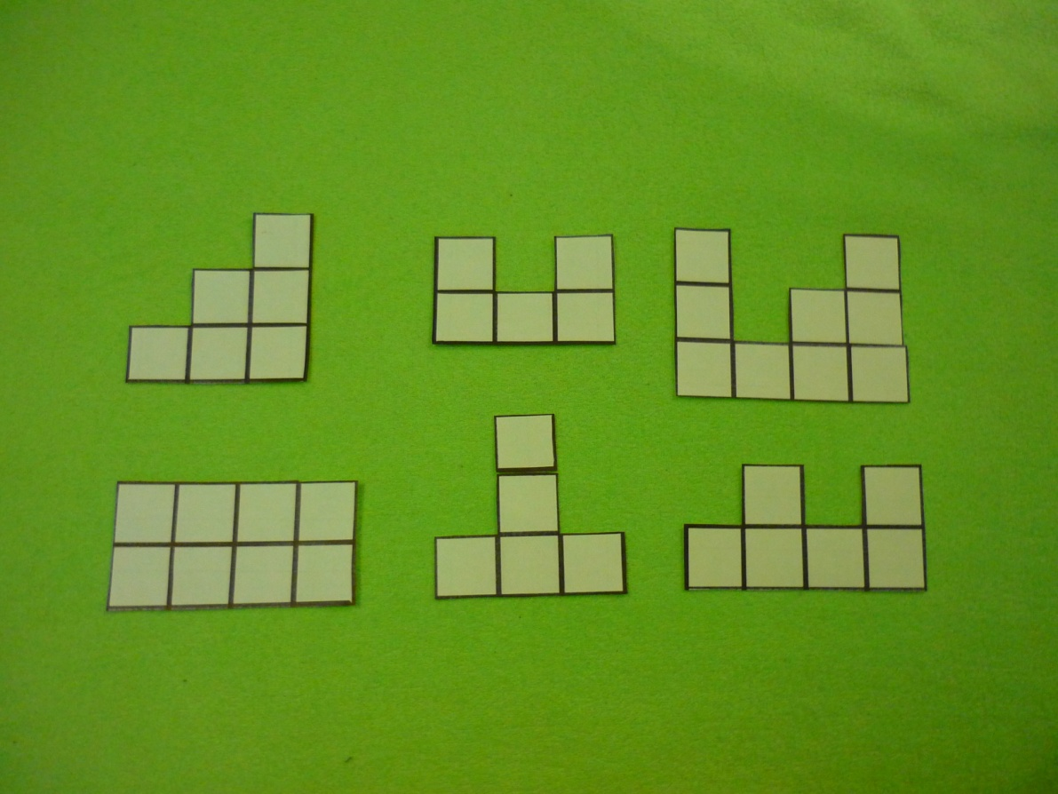

Jak se staví hrad – kartičky

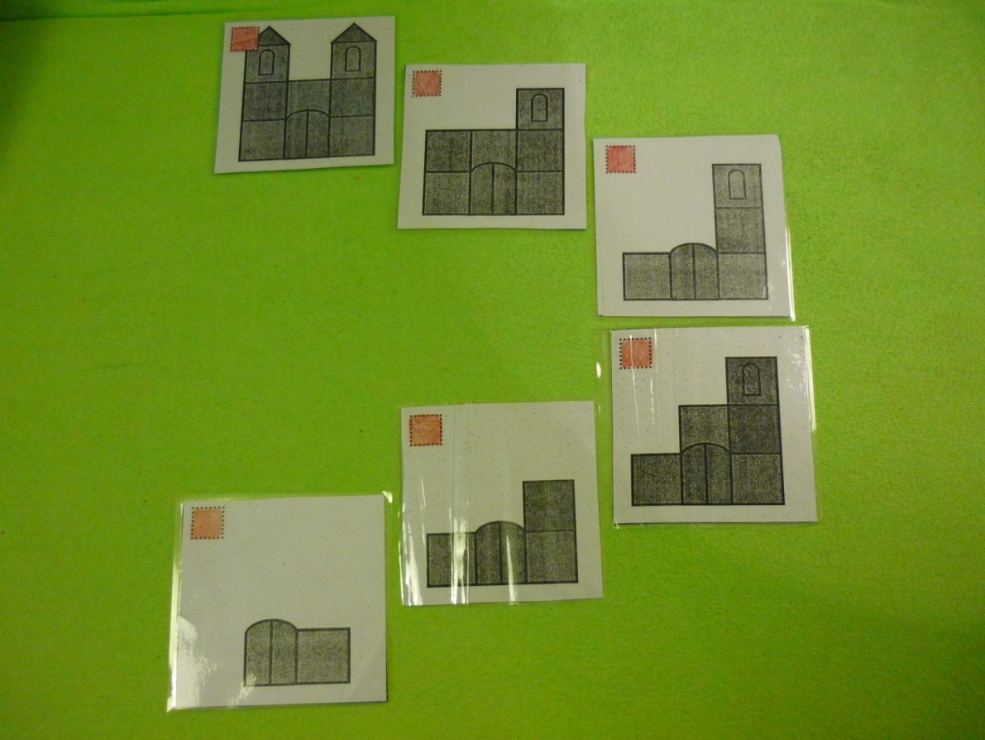

Zřícenina hradu – obrázek

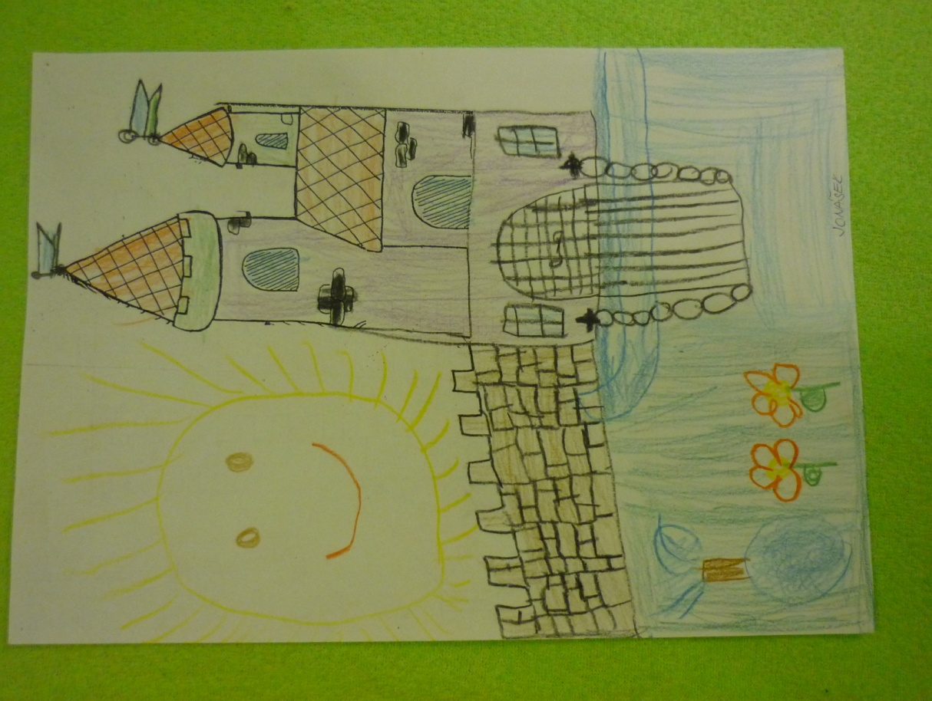

Autorka fotografií: Jana Šmydkeová (spoluautorka příspěvku)